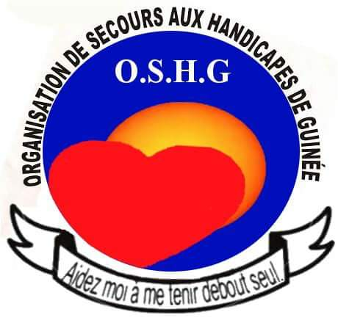

PLAIDOYER EN FAVEUR DES JEUNES FILLES/GARCONS HANDICAPES

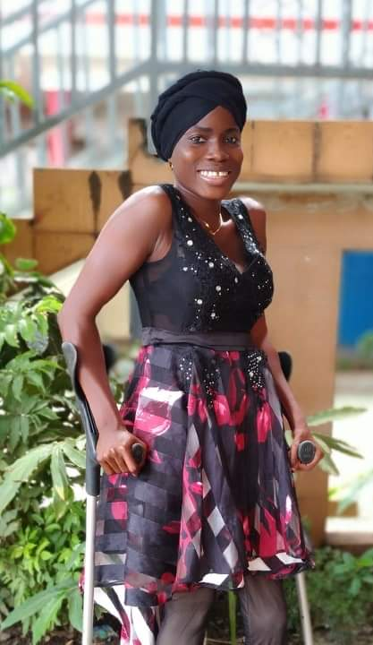

Elaboré par l’organisation de Secours aux handicapées de Guinée (OSH- Guinée)

Décembre 2020
Table des matières
1
Partie 1. La problématique de protection et promotion des droits des personnes handicapées 3
1.1. L’inscription du projet de plaidoyer dans les objectifs de OSH Guinée 3
1.2. Le contexte justification du projet de plaidoyer 3
Partie 2. Le cadre juridique et institutionnel 4
Partie 3. Les causes et conséquences des violations des droits fondamentaux des personnes handicapées 5
Partie 4. Recommandations, 6
4.1. Aux Gouvernement et Institutions 6
4.2. Aux organisations de personnes handicapées 7
Partie 5. Conclusion 7

La problématique de protection et promotion des droits des personnes handicapées

L’inscription du plaidoyer dans les objectifs de OSH-Guinée

L’Organisation de secours aux personnes handicapées de Guinée en abrégée « OSH-Guinée » est une organisation non gouvernementale à but non lucratif et apolitique qui est fondée sur des principes de rejet de toutes formes de discrimination à l’égard des personnes handicapées. Sa mission principale est celle de ‘’contribuer à améliorer les conditions de vie des personnes handicapées afin d’assurer leur pleine participation au processus de développement intégré de notre pays’’.
Dans ce sens, l’organisation travaille en bonne collaboration avec plusieurs partenaires, notamment le Gouvernement, les partenaires techniques et financiers, les organisations de personnes handicapées afin qu’elles puissent participer activement à la promotion des droits Personnes handicapées en Guinée.
Fort de cette ambition que notre organisation collabore avec Plan International pour mener des actions de sensibilisation, d’éducation et de plaidoyer auprès des décideurs, leaders d’opinions et parents afin d’induire des changements politiques, législatifs et pratiques en faveur de l’amélioration des conditions de vies des personnes handicapées surtout les filles et garçons handicapés en Guinée.
Les motivations de l’élaboration de ce document de plaidoyer découlent d’une part de la volonté d’atteindre les objectifs que l’ONG OSH-Guinée s’est assignés et qui sont en harmonie avec les politiques nationales et internationales et les Objectifs de développement durable (ODD) et d’autre part, le constat alarmant des conditions de vie des personnes handicapées en guinée.

Il décline les contours d’un véritable plaidoyer en faveur de la protection des droits et l’accessibilité des jeunes filles/garçons handicapées aux services sociaux essentiels. Il s’inscrit en droite ligne avec les différents programmes intégrant les questions liées aux personnes handicapées.
Ce document est destiné à aider l’ONG OSHG et les partenaires invités à mieux programmer ses actions en matière de protection des droits et d’accessibilité aux services sociaux essentiels en développant bien évidemment une culture d’inclusion et d’appropriation. Il s’inscrit dans la continuité des actions déjà développées par l’ONG OSH-Guinée, l’Etat et les partenaires au développement. Il s’agit donc des recommandations qui prennent en compte les axes identifiés et jugées, au regard de l’analyse très préoccupant.

Pour permettre l’accomplissement de ces différentes recommandations dans un contexte où les moyens de l’ONG OSHG restent nettement insuffisants, ce document succinct permet donc de s’appuyer sur l’Etat et les partenaires au développement pour tirer le meilleur de leur accompagnement.

Le contexte justification du plaidoyer
Les violences basées sur le genre constituent une problématique entière qui touche particulièrement les personnes handicapées.
En effet, la problématique de protection et de promotion des droits des personnes handicapées se pose avec acuité et nécessite plus d’attention de la part du gouvernement et de ses partenaires au développement.
Estimée à 1,5% de la population Guinéenne dont 80 % analphabètes, la situation socioéconomique des personnes handicapées reste marquée par des difficultés d’accès à l’éducation, à la santé, à l’emploi, aux logements, et aux infrastructures.
En outre la situation socio-économique, 66% des personnes handicapées n’ont aucun niveau d’instruction et seulement 16,5% ont atteint le niveau du primaire. 76,8% sont au chômage avec comme raison majeure évoquée le manque de qualification professionnelle. 43,7% ont le sentiment d’être exclus socialement selon Recensement général de la population et de l’habitat (RGPH3).
Les femmes et filles handicapées subissent souvent une double discrimination : discrimination liée au genre et celle liée à la déficience qu’elle présente. De plus, du fait de leur grande vulnérabilité et de certaines croyances, elles sont particulièrement victimes d’abus sexuel (surtout pour les personnes vivant avec une déficience intellectuelle ou sensorielle).
Elles ont un statut inférieur à celui des femmes non handicapées et sont considérées comme inaptes à jouer un rôle normal de femme.
Sur le plan sanitaire, l’accès très limité aux infrastructures sanitaires d’une part ; le manque d’éducation sexuelle favorisant une expansion sans cesse croissante de notre population d’autre part. De multiples facteurs entravent notre accès aux services de santé particulièrement à la santé de la reproduction notamment l’inaccessibilité aux informations et aux services de santé reproductive (allant de la planification familiale à la prise en charge de la grossesse et l’accouchement en passant par l’éducation à la vie affective et sexuelle, le manque de suivi gynécologique, la prévention et la prise en charge des Infections sexuellement transmissibles y compris le VIH/SIDA, etc…).
Leur insertion dans les activités économiques reste peu effective. La solidarité familiale ou l’assistance qu’on leur accorde ne suffit plus. Par conséquent, ce facteur réduit notre productivité due à une perte en main d’œuvre. Dans le milieu rural, nous sommes souvent incapables de pratiquer les rudes travaux agricoles, nous vivons du soutien familial ou de l’aumône collective. La précarité de nos conditions de vie nous pousse généralement à migrer vers les villes où souvent des mesures d’accueil ne sont pas disponible.
Quant aux opportunités d’accès à l’emploi, elles restent très limitées en raison d’un environnement économique difficile mais également du faible niveau de qualification des personnes handicapées dû à un « un parcours scolaire très difficile » favorisant l'écart entre leur niveau de compétences et celui demandé par les entreprises et d’autre part l’existence de certaines barrières physiques et sociales.

Le cadre juridique et institutionnel
En république de Guinée, le gouvernement Guinéen en lien avec les conventions et traités a doté le pays des instruments et lois qui s’inscrivent dans le cadre de la promotion des droits des personnes handicapées et soutient la participation et l’inclusion de ces personnes dans tous les aspects de la société tant au niveau urbain que communautaire. Au titre des documents juridiques, nous pouvons citer :
- La Convention Internationale relative aux droits des enfants ratifiée le 10 avril 1990 ;
- La Convention pour l’Elimination de toutes les Formes de Discriminations à l’Egard des Femmes ; ratifiée en avril 1982 ;
- La prise en compte dans la Constitution Guinéenne du 22 mars 2020 de la Protection et promotion des droits des personnes handicapées ;
- La ratification depuis février 2008 de la convention des Nations unies sur les droits des personnes handicapées ;
- La promulgation en 2018 par son Excellence Mr Le Président de la République de la ‘’loi portant protection et promotion des personnes handicapées en guinée’’
A cela s’ajoute la mise en place des programmes qui s’alignent avec les objectifs nationaux de développement durable et inclusif dont :
- L’élaboration d’un Plan National de Développement Economique et Social (PNDES) qui couvre la période 2016-2020 en lien avec les agendas internationaux, dont les Objectifs de Développement Durable (ODD) à l’horizon 2030 et l’Agenda 2063 de l’Union Africaine ;
- La célébration de la journée internationale des personnes handicapées par l’Etat Guinéen le 03 décembre de chaque année ;
- L’élaboration d’une Politique Nationale de la Protection Sociale 2016-2021 (PNPS) ;
- L’élaboration par le Ministère de l’Action Sociale, de la Promotion Féminine et de l’Enfance (MASPFE) d’un Programme National d’Inclusion et d’Autonomisation des Personnes Handicapées (PNIAPH) sous le financement du PNUD en 2017 sous la conduite de la Direction Nationale de l’Action Sociale (DNAS) ;
- L’élaboration du programme décennal de l’éducation en Guinée (PRODEG 2020-2029)

Les causes et conséquences des violations des droits fondamentaux des personnes handicapées
Les manquements auxquels font face les personnes handicapées sont principalement dû aux raisons de croyances et de préjugés socioculturels, de la pauvreté des parents ainsi que le faible niveau de mise en œuvre et de suivi des politiques. Ce qui les expose à la maltraitance, à l’exclusion et à la discrimination que d’autres.
Cet état de fait leur prive des droits fondamentaux liés à leur accessibilité aux services sociaux de base notamment :
- Une éducation de qualité et inclusive
- Des infrastructures publique et privées adaptées ;
- Des soins médicaux et paramédicaux spécifiques et accessibles ;
- Des opportunités d’autonomisation et inclusion tant au niveau urbain que rural.
Cette situation leur maintien dans un état de pauvreté et de vulnérabilité accrue sur le plan socio-économique et sanitaire. Cela engendre des conséquences défavorables à leur faveur notamment le manque d’éducation, de qualification, d ’opportunités d’apprentissage, l’insuffisance des mécanismes d’information sur les opportunités existantes en matière de promotion socioéconomique des personnes handicapées.
A cela s’ajoute le chômage malgré l’existence d’une loi portant promotion et protection des personnes handicapées permettant le recrutement de 2% des personnes handicapées ayant les compétences requises dans les services.
Pourtant il importe que les personnes handicapées aient pleinement accès aux équipements physiques, sociaux, économiques et culturels, à la santé et à l’éducation ainsi qu’à l’information et à la communication pour jouir pleinement de tous les droits de l’homme et de toutes les libertés fondamentales.

Recommandations
Face à cette réalité, l’ONG « Organisation de Secours aux Personnes Handicapées de Guinée » (OSH- Guinée) sollicite l’implication des institutions publiques et privées pour contribuer à mettre en place des programmes afin de parvenir à induire des changements politiques, législatifs et pratiques au niveau national et communautaire en faveur des personnes handicapées. L’atteinte des résultats de l’autonomisation et l’inclusion pour un développement équitable et durable passe forcément par une prise de conscience et la prise en compte effective des préoccupations des personnes handicapées; Ce qui permettra de briser la transmission intergénérationnelle de la pauvreté à notre niveau ;

Ainsi, Au regard de toutes ces réalités, nous plaidons pour :

Aux Gouvernement et Institutions
- La création des conditions favorables à l’éducation inclusive des enfants en situation de handicap permettant l’amélioration de leur employabilité future en vue de rompre le cercle vicieux entre handicap et pauvreté, contribuant ainsi à éradiquer l’extrême pauvreté en lien avec les ODD ;
- La Vulgarisation et la mise en application des textes de lois qui protègent et promus les droits des personnes handicapées pour assurer leur bien-être notamment la ‘’loi portant protection et promotion des personnes handicapées en République en Guinée’’ ;
- La capacitation des jeunes filles /garçons handicapés de connaissances entrepreneuriales et techniques de montage de projet et cela dans l’optique de les accompagner à prendre leur destin en main, en faisant d’eux des entrepreneurs ou des indépendants ;
- Le renforcement du pouvoir économique et le leadership des jeunes filles /garçons handicapés à travers la mise en place des activités génératrice de revenu et d’insertion socioprofessionnelle afin de favoriser leur accès aux services de santé reproductive ;
- L’amélioration effective de l’accès aux infrastructures sanitaires ; le développement des programmes d’éducation sexuelle et de la santé de la reproduction.
- Le Développement des actions de sensibilisation et de plaidoyer pour changer le regard de la population envers jeunes filles /garçons handicapés mais également démontrer qu’ils disposent des potentialités malgré leur handicap.

Aux organisations de personnes handicapées
En tant que principales victimes, jeunes filles /garçons handicapés devons être conscients de leur état, créer une estime et une confiance en eux pour développer des initiatives en vue de leur intégration socioéconomique et professionnelle.

Conclusion
Il est ressort de cette analyse que la réalisation des droits des personnes handicapées est loin d’être une réalité malgré la volonté du Gouvernement a doté la Guinée des instruments juridiques internationaux et nationaux.
Ainsi, il est indispensable de mener des actions concrètes en lien avec les politiques et programmes pour une protection et promotion effective des droits jeunes filles /garçons handicapés en république de Guinée.

Ont contribué à l’élaboration du document de plaidoyer en faveur des jeunes filles/garçons handicapés
N° | Noms et Prénoms | Fonction | Organisation | Téléphone | Email
1 | Moussa MILLIMOUNO | Consultant | Indépendant | 628511470 | moussayapilamil@gmail.com
2 | Bangaly CAMARA | Responsable des programmes | OSH-Guinée | 620147756 | Camarabangaly914@gmail.com
3 | Massoud BARRY | Présidente | OSH-Guinée | 622322702 | barrymassoud@gmail.com
4 | Goureissy DIALLO | Coordinateur de projet | OSH-Guinée | 622189564 | goureissy87@gmail.com
Adresse de l’organisation
Sonfonia Centre 1Ratoma / République de Guinée
- +224 629 12 68 89
- oshg2017@gmail.com
- www.oshg.org
- Facebook: OSHG

